AO DOUTO JUÍZO DA 8ª Vara do Trabalho de Natal

Processo nº 0000922-36.2025.5.21.0008
Reclamante: ABENILDO DOS SANTOS RODRIGUES
Reclamado: BANCO DO BRASIL S.A. e outras.

BANCO DO BRASIL, instituição financeira sob a forma de sociedade de economia mista, inscrita no CNPJ/MF sob nº 00.000.000/0001-91, com sede em Brasília, Distrito Federal, sito no SBS, Quadra 4, Lote 32, Bloco C, onde receber citações e intimações, nos autos do processo em epígrafe, vem, por seu advogado subscrito, constituído nos precisos termos do instrumento procuratório anexo, apresentar EMBARGOS DE DECLARAÇÃO, pelos fatos e fundamentos a seguir expostos:

Cabimento
O presente recurso é tempestivo e adequado, tendo em vista que a decisão atacada contém omissão e contradição relevantes quanto à aplicação da jurisprudência vinculante do Supremo Tribunal Federal, em especial a tese firmada no Tema 1118 da Repercussão Geral.

Da Omissão – Necessidade de Aplicação Integral do Tema 1118 do STF
O Supremo Tribunal Federal, ao julgar o RE nº 1.298.647 (Tema 1118), fixou a seguinte tese:
Não há responsabilidade subsidiária da Administração Pública por encargos trabalhistas gerados pelo inadimplemento de empresa prestadora de serviços contratada, se amparada exclusivamente na premissa da inversão do ônus da prova, remanescendo imprescindível a comprovação, pela parte autora, da efetiva existência de comportamento negligente ou nexo de causalidade entre o dano por ela invocado e a conduta comissiva ou omissiva do poder público.
Haverá comportamento negligente quando a Administração Pública permanecer inerte após o recebimento de notificação formal de que a empresa contratada está descumprindo suas obrigações trabalhistas (...).
Pois bem, a condição para caracterização do comportamento negligente é a inercia após a notificação formal.
Ocorre que a r. sentença deixou de reconhecer que, nos presentes autos, não houve qualquer notificação formal dirigida ao Banco do Brasil pela parte reclamante, sindicato ou órgão fiscalizador acerca do inadimplemento contratual.
A ausência dessa notificação, somada à prova de fiscalização constante nos autos, afasta, de forma categórica, qualquer possibilidade de responsabilização subsidiária da instituição financeira. Resta, pois, omissão quanto ao precedente vinculante do STF, impondo-se o saneamento.

Da Contradição – Reconhecimento de Fiscalização
A r. sentença expressamente consignou que o Banco do Brasil trouxe documentos que evidenciam a fiscalização da empresa contratada. Todavia, de modo contraditório, concluiu pela responsabilidade subsidiária, ainda que os autos contenham a demonstração inequívoca da vigilância, com solicitação de instauração de processo administrativo, de regularidade da empresa, cobranças e notificações formais.
Ora, se o próprio decisum reconhece a existência de fiscalização e não há prova de notificação formal (ônus que cabia à parte reclamante), não há como subsistir a condenação subsidiária, sob pena de frontal violação ao Tema 1118 do STF e art. 77 da Lei 13.303/2016.
Impende salientar que a r. decisão incorreu em manifesta contradição ao fundamentar a responsabilização subsidiária da segunda Reclamada com base em ementas jurisprudenciais que, ao contrário do que se afirmou, concluem pela exclusão da responsabilidade do ente público.
Com efeito, as próprias ementas colacionadas no decisum (0000145-60.2023.5.05.0010 e 0010154-65.2023.5.15.0087), inclusive do C. TST, afastam a responsabilidade subsidiária por inadequação do argumento de “ausência de provas de efetiva fiscalização” com o Tema 1118 do STF. Vide o recorte do acórdão do recurso de revista do processo 0000145-60.2023.5.05.0010 utilizado na sentença como fundamento:
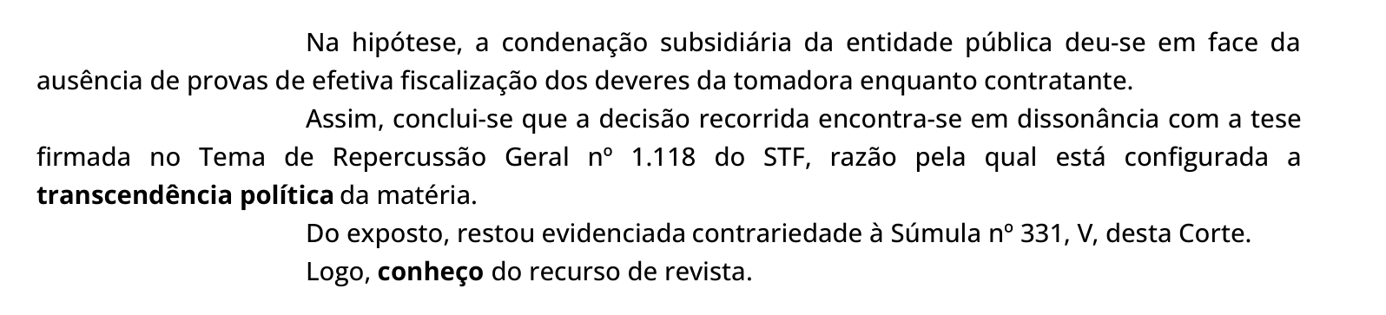
Assim, ao utilizar como fundamento ementas que expressamente negam a responsabilidade do ente público, mas, contraditoriamente, aplicá-las para justificar a condenação subsidiária do Banco do Brasil, a decisão incorreu em vício lógico que compromete sua coerência e inteligibilidade.
Diante disso, requer-se o saneamento da contradição apontada, com a devida adequação do julgado ao teor dos precedentes transcritos, reconhecendo-se que, na hipótese dos autos, a fiscalização restou comprovada, inexistindo culpa “in vigilando” apta a ensejar a responsabilização subsidiária.

Pedido
Diante do exposto, requer:
O conhecimento e provimento dos presentes Embargos de Declaração, para sanar as omissões e contradições apontadas, excluindo-se a responsabilidade subsidiária que lhe foi atribuída;
Subsidiariamente, que sejam prestados os esclarecimentos necessários, manifestando-se este Juízo sobre a aplicação integral do Tema 1118 do STF.

Nestes termos, pede deferimento.
Natal, data do protocolo.

MARCOS DÉLLI RIBEIRO RODRIGUES
OAB/RN 5.553

